面向对象程序设计B（C++）综合实验

学号：20121277，20125087
姓名：殷显云，王晨彦
专业班级：软件工程1202班

目录
一、 简介 2
二、 需求分析 2
1. 主要功能列表 2
2. 用例模型 2
三、 概要设计 2
四、 详细设计及编码 4
五、 系统功能测试 4
1. 测试环境 4
2. 测试用例 5
3. 测试总结 5

简介
《唐诗三百首》是一部流传很广的唐诗选集。唐朝（618年~907年）二百九十年间，是中国诗歌发展的黄金时代，云蒸霞蔚，名家辈出，唐诗数量多达五万首。“熟读唐诗三百首，不会吟诗也会吟。”是中小学生接触中国古典诗歌最好的入门书籍。对中华民族的影响意义深远。

需求分析

主要功能列表
表1. 主要功能列表
序号 | 功能名称 | 功能说明 | 用例图编号
1 | 用户选择 | 不同用户有不同记录及收藏 | 1
2 | 学习方式不同 | 可以选择不同的学习方式（顺序，随机） | 2
3 | 音乐播放 | 可以选择是否播放音乐 | 3
4 | 拼音选择 | 可以选择是否显示拼音 | 4
5 | 收藏 | 可以选择收藏用户的唐诗 | 5

用例模型
- 用户选择
输入用户

Y
N

读取记录
用户是否已存在
新建用户

- 收藏用例图
用户登陆学习
输入用户

是否收藏

加入收藏
读取记录

学习完毕

概要设计

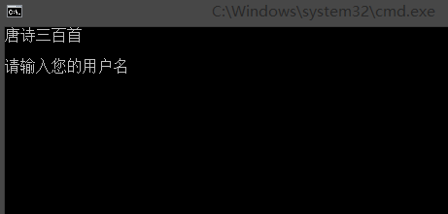
图4.系统启动界面
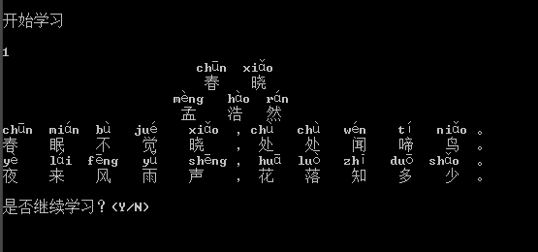
图5.系统运行界面

详细设计及编码
系统共设计出6个类，每个类的成员变量及成员函数如表示。
类成员变量，成员函数说明
一：

表3.CLearn类成员变量说明列表
序号 | 成员变量 | 成员变量说明 | 访问属性
1 | vector<int> num; | 唐诗的个数 | private
2 | vector<string> titleHan; | 存取汉字 | private
3 | vector<string> titlePin; | 存取拼音 | private
4 | vector<int> favorite; | 我的收藏 | private

表4.CLearn类成员函数说明列表
序号 | 成员函数 | 成员函数说明 | 访问属性
1 | void start() | 开始学习 | public
2 | void getData() | 获取数据 | Private
3 | void addToFavorite() | 加入收藏 | Private

二：

表3.Login类成员变量说明列表
序号 | 成员变量 | 成员变量说明 | 访问属性
1 | 无

表4.Login类成员函数说明列表
序号 | 成员函数 | 成员函数说明 | 访问属性
1 | void login(); | 用户登录 | public

三：
表3.PlayMusic类成员变量说明列表
序号 | 成员变量 | 成员变量说明 | 访问属性
1 | 无

表4.PlayMusic类成员函数说明列表
序号 | 成员函数 | 成员函数说明 | 访问属性
1 | void playMusic(); | 播放音乐 | public

四：
表3.ReadData类成员变量说明列表
序号 | 成员变量 | 成员变量说明 | 访问属性
1 | 无

表4.ReadData类成员函数说明列表
序号 | 成员函数 | 成员函数说明 | 访问属性
1 | void readData(); | 读取数据 | Public

五：
表3.SaveData类成员变量说明列表

序号 | 成员变量 | 成员变量说明 | 访问属性
1 | 无

表4.SaveDatat类成员函数说明列表
序号 | 成员函数 | 成员函数说明 | 访问属性
1 | Void save() | 保存设置和收藏 | public

六：
表3.CSetting类成员变量说明列表
序号 | 成员变量 | 成员变量说明 | 访问属性
1 | 无

表4.NumberElement类成员函数说明列表
序号 | 成员函数 | 成员函数说明 | 访问属性
1 | Void setting（） | 设置 | public

核心函数实现流程图，如下（至少给出4个主要函数的流程图）

1、Login函数流程图

输入用户
Y
N

读取记录
用户是否已存在
新建用户

2、Start函数流程图
用户已经登陆

随机学习
学习收藏夹
顺序学习

是否存在记录
加入收藏夹

- Setting函数流程图

用户登录

设置显示播放选项

音乐播放
是否收藏
拼音显示

保存记录

Addfavarite函数流程图

用户登陆学习
输入用户

是否收藏

加入收藏
读取记录

学习完毕

系统功能测试

测试环境
硬件环境：Pentium （R）4 CPU，504MB的内存，无网络环境
软件环境：Windows 2000及以上（除了Vistar）的操作系统

测试用例
表5..XXX测试用例列表
序号 | 功能描述 | 操作 | 备注 | 预期输出 | 测试结果
1、 | 建立用户 | 运行此程序 | （开始时执行此程序） | 输入用户名 | 与预期结果相同
2 | 读取用户 | 运行此程序 | 判断用户是否存在 | 登陆成功或建立新用户 | 与预期结果相同
3 | 选择设置 | 运行此程序 | 开始学习 | 给出功能选择列表 | 与预期结果相同
4 | 显示拼音，播放音乐 | 运行此程序 | 学习中 | 选择是否显示拼音和播放音乐 | 与预期结果相同
5 | 加入收藏 | 运行此程序 | 学习中或开始前 | 能够加入收藏或读取收藏 | 与预期结果相同

测试总结
经过测试，本软件已达到需求说明书的要求。虽然还存在一定的不足，但是不影响软件的正常运行，现给出以下意见和建议
1、增加按作者排序功能
2、给出作者列表
3、显示收藏内容

